Зимний тимбилдинг в Саратове в русском стиле стиле «Разгуляй»


В России народ умеет хорошо гулять и веселиться: большое количество конкурсов и игр, радовали как участников, так и зрителей. Много музыки, буйство красок, песни, хороводы, разные вкусности и добрые розыгрыши. Участники праздника находятся в атмосфере настоящего народного гулянья, всё в этот день насыщено русскими традициями. Настоящий зимний тимбилдинг и корпоративный праздник для зимнего периода. Профессиональные актеры, музыканты и аниматоры в традиционно-русских праздничных нарядах создадут незабываемые впечатления. Кроме этого, участники узнают много малоизвестных национальных традиций (только позитивных и веселых☺). Внимание к участникам будет каждую минуту, начиная с автобуса и заканчивая ярким финалом.



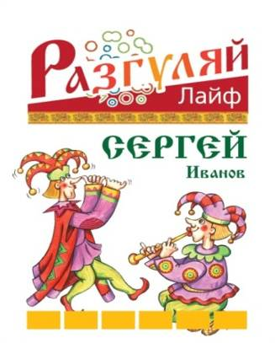
Дорога к месту проведения:
В автобусах, вместимостью до 50 человек, формируются команды (дружины) по 20- 25 человек. Это главные подразделения для зимнего корпоратива в Саратове. С каждой командой работает профессиональный ведущий. Дружина выбирает старосту, которому вручается оберег дружины и пояс старосты. Программа зимнего тимбилдинга-праздника в автобусе состоит из двух действий:
1) Погружение в легенду о «Разгуляе». Ведущий рассказывает о плане праздника, о том, что предстоит сделать дружиной, раздает магнитные бейджи и расписания праздника. Участники пишут свое имя на бейджах. (В последствии бейджик останется у участников как сувенир – магнит на холодильник)
2) Викторина на знание русских традиций, небольшие веселые конкурсы, в качестве выигрыша выплачиваются целковые – игровые деньги, которые участники смогут потратить на ярмарке , покататься на лошадях, подняться на шаре или принять участие в конкурсной программе у сцены.

Оформление площадки:
Территория (если для праздника выбрана турбаза Саратова или Саратовской области) оформляется яркими баннерами в стиле «Разгуляй», баннеры с фрагментами русских праздников, на площадках размещаются предметы русской старины (вётлы, чугунки, корыта, сундуки….). Большое количество стильных указателей для навигации дружин. Организаторы в ярких народных костюмах или в образе героев русских сказок. Музыкальные коллективы с русскими народными инструментами, одетые в старорусские костюмы. Установлен экран для трансляции фотографий дня.

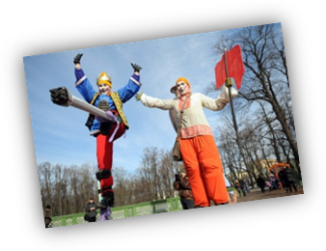
Встреча прибывших гостей на корпоративный праздник в Саратове:
- Скоморохи на ходулях, жонглируют фруктами и предметами. Общаются с прибывшими гостями, просят подавать им предметы, фотографируются…..
- Ансамбль «Калядки», обладатель Гран-При ХХIХ Международного фольклорного фестиваля, Лауреат областных фестивалей. Встречает гостей в русских традициях.
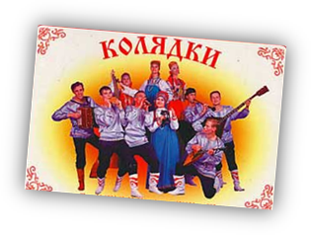
- Коробейники, раздают всем входящим петушков на палочке и лотерейки с пожеланиями и гаданием.

Поиск артефактов и зарабатываение «целковых»:
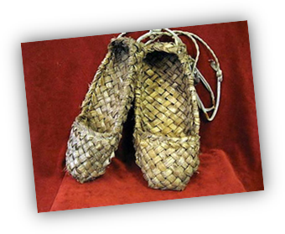

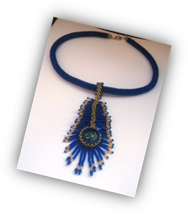
Все дружины отправляются по своим картам на поиски артефактов: бусы, лапоть, рушник, перо жар-птицы, яблоко молодильное… Передвигаясь синхронно, по указателям, дружины проходят различные старинные обряды, игры, конкурсы и дегустации. Каждая площадка оформлена атрибутами русского гулянья, оформление баннерами или предметами старины.
На каждой станции работают от 2 до 10 специалистов. Каждая дружина побывает в пяти точках. На площадках у каждого участника будет возможность заработать целковые или найти артефакт.

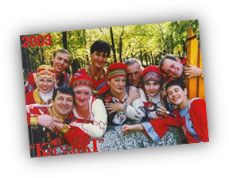
Испытание №1. Русские забавы.
АНСАМБЛЬ «КОЛЯДКИ», для праздника в Саратове (10 человек)
Музыкальная площадка.
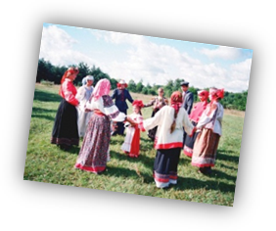
На настоящих русских инструментах, ансамбль исполняет веселые песни, которые заворачиваются в игры и конкурсы. Команда, выигравшая конкурс получает больше целковых, чем проигравшая команда. При этом, одна из команд находит артефакт.
Конкурс проходит в современной интерпретации древне-русских игр «Золотые ворота» и «Охотник и птица».

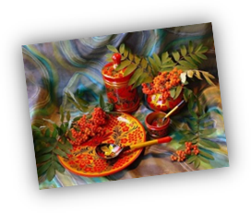
Испытание №2. Мастера и мастерицы.
1 дружина: Профессиональный фольклорный мастер научит каждого участника очень быстро делать оберег, популярный на древней Руси, куклу под названием «Скрутка».
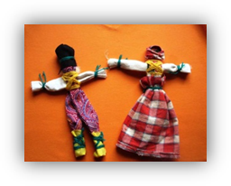
2 дружина: Гончар и художник научит участников о росписи на глиняных изделиях. Каждый член дружины нарисует свою праздничную тарелку.
В завершении, участники совершат обряд взаимного дарения, даря друг – другу обереги и сувениры. Данный обряд усиливает дружбу между людьми. Все участники получают целковые, а тот, кто сделал самую искусную вещицу получает червонец.

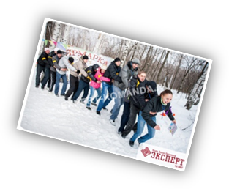
Испытание №3. Стенка на стенку.
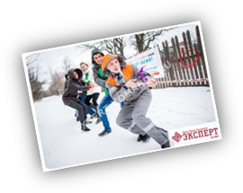
На песчаной площадке встречаются две дружины и борются за звание самой сильной. Все участники соревнуются в разных русских состязаниях. Спортивные аниматоры, специально подготовленные для проведения тимбилдинга и корпоративного праздника в Саратове в русских костюмах организуют состязания: «перетягивание каната», «курочка Ряба», «петушиные бои», «живая-мертвая вода», «волшебный клубок», «Гуси-Лебеди», «Лапта» … Участники, не готовые к активным играм имеют возможность разгадывать ребусы на древне-русские темы и зарабатывать целковые.

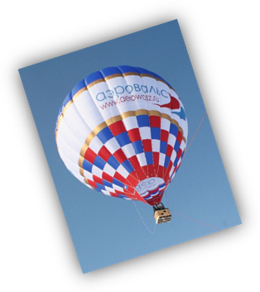

Испытание №4. Прогулка на шаре.
Это оригинально, незабываемо и главное, безопасно. Аэростат поможет украсить корпоративные праздник в Саратове и доставить массу удовольствия всем присутствующим. На этой площадке, а также, после командообразующей игры будет организован аттракцион по подъему на воздушном шаре. Удивительные впечатления подарит каждому участнику праздника. Красивые фотографии украсят много личных и корпоративных стен.

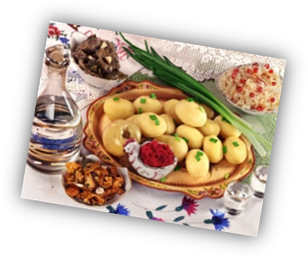
Испытание №5. Русский двор и застолье.

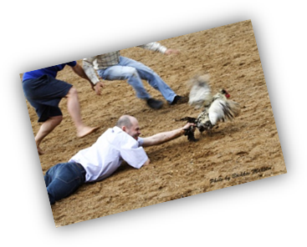
Сотрудник Саратовского музея краеведения рассказывает, а повар предлагает отведать продукты питания, популярные на Руси: пряники, медовуха, мед, соленые огурчики, чай, бублики, калиновка, морс, квас, квашенная капуста, сбитень, расстегаи, курники. Кто правильно называет блюда, получает целковые.
ЖИВОТНЫЕ русского подворья. Для Саратовского корпоратива Дружине предлагается: катание на лошадях, (возможно получится живого медведя привезти и можно будет с ним фотографироваться). Особая возможность заработать целковый – конкурс «Поймай петуха».

В свободное время участникам праздника предлагается:
- «Ярмарка»
- Подъемы на воздушном шаре (для корпоратива в Саратове)
- Катание на лошадях
- Гадание по вещам. Песня с игрой «Мы просо сеяли».
- Чеканка монет. Специальная установка с прессом и большой кувалдой. Выбитая монетка дарится участнику.
- Художественная площадка: шаржисты и фото в народных костюмах.
- Дегустация русских напитков и закусок.

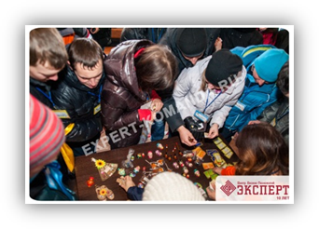
На ярмарке
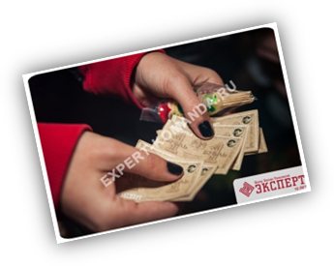
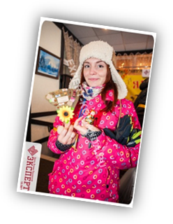
Как только закончились поиски артефактов, начинает работать ярмарка, на которой можно обменять свои целковые на настоящие товары. Это одна из особенностей этого тимбилдинга – праздника в Саратове, поскольку каждый участник уходит с сувениром или подарком, приобретенного на игровые деньги. На ярмарку созывает громкоголосый скоморох, петрушка лихо торгуется с участниками. На площадке, перед домиком регистрации, установлены прилавки, за которыми работают бойкие продавцы. Предполагаемый ассортимент ярмарки: компании и Разгуляя)
- Пряники самодельные
- Петушки на палочке
- Обереги и домовые
- Колокольчики
- Подковки
- Тарелочки, ложки, чашечки….
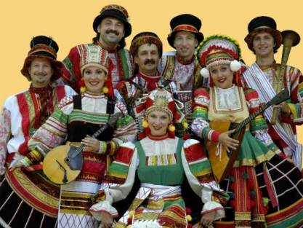
Как только последний артефакт занял свое место, раздаются громкие звуки, запускаются искрящиеся фонтаны, и под фанфары, на сцене появляется лучшая группа Саратова фолк-направления «Кристалл-Балалайка».

